A határozati javaslat elfogadásához
egyszerű többség szükséges,
az előterjesztés nyilvános ülésen tárgyalható!

159. számú előterjesztés

Bátaszék Város Önkormányzat Képviselő-testületének 2022. augusztus 31-én
16 órakor megtartandó ülésére

Döntés külterületen lévő áteresz átépítéséről

Előterjesztő: Dr. Bozsolik Róbert polgármester

Készítette: Bozsolik Zoltán mb. városüzemeltetési irodavezető

Törvényességi ellenőrzést végezte: Kondriczné dr. Varga Erzsébet
jegyző

Pénzügyileg ellenőrizte: Tóthné Lelkes Erika pénzügyi irodavezető

Tárgyalja:
PG Bizottság: 2022. 08. 30.

Tisztelt Képviselő- testület!

Több éves probléma, hogy az autópálya megépítésével egy időben létrejött csapadékvíz elvezető rendszeren keresztül a nagyobb intenzitású csapadékhullást követően az árok nagy terhelést kap. Jelenleg kettő darab 80cm átmérőjű beton cső van elhelyezve az útcsatlakozás alatt. Az áteresz vízszállító képessége fele a földárok vízszállító képességéhez viszonyítva.

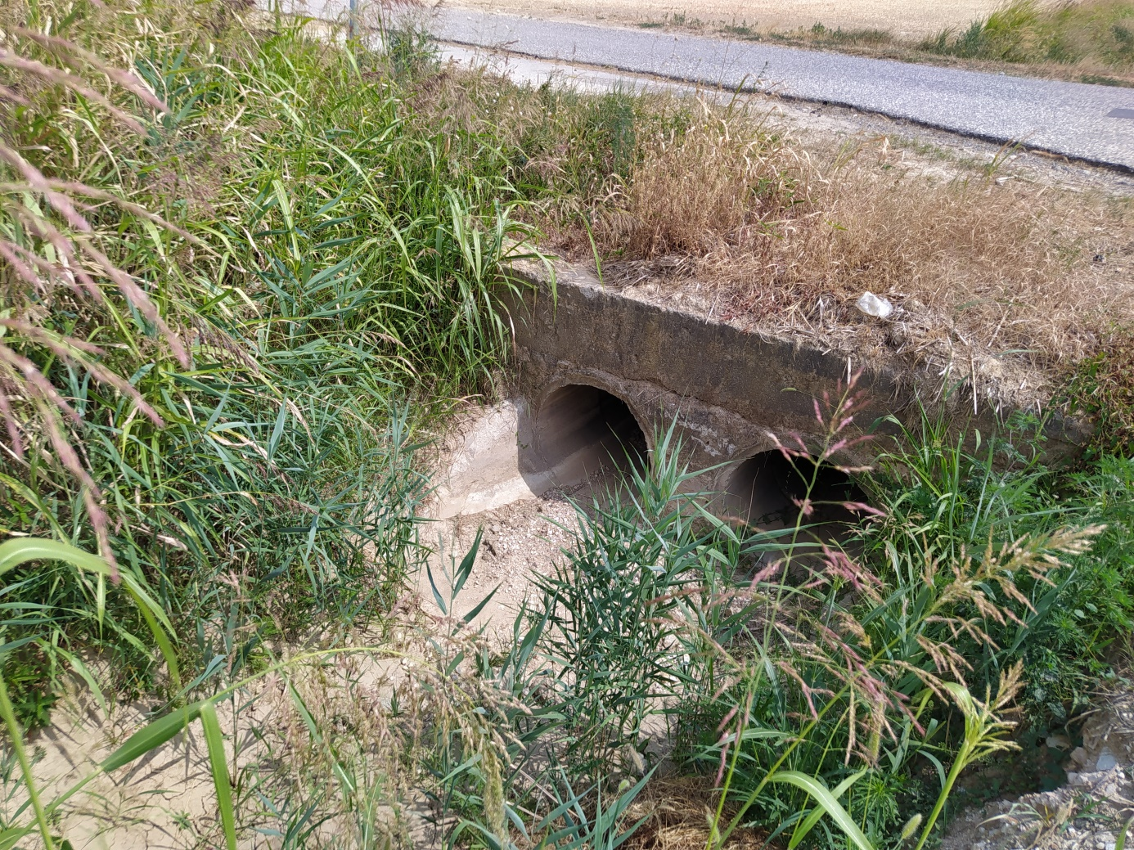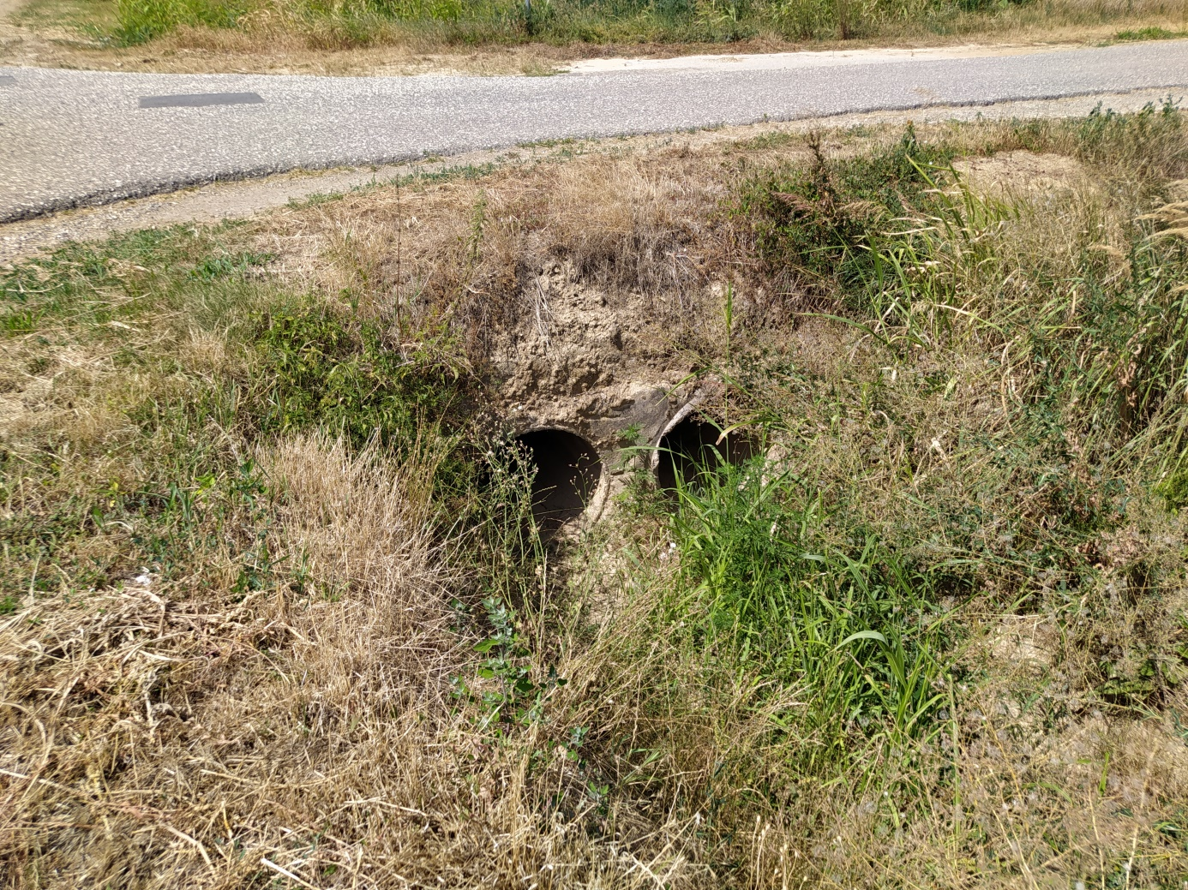

Az áteresztől északra lévő termőföldön 1-1,5 hektár nagyságú területet önt el az árokból kifolyó csapadékvíz. A befolyási oldalt az árokban lefolyó hordalék (gallyak, zöldhulladék, stb..) tömíti el.

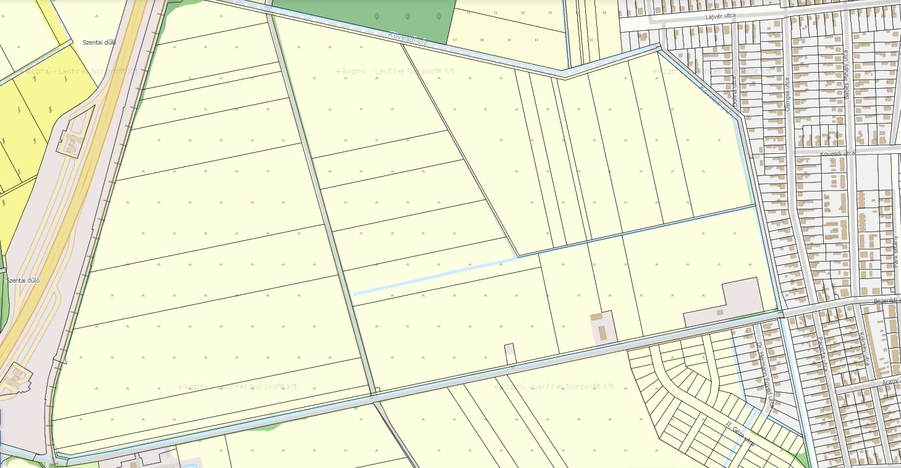

Az egyik lehetséges műszaki megoldás – a meglévő áteresz elbontását követően az alábbi:
hossz: 12 fm
áteresz megnevezése: MAGURA
folyásfenék mélysége: 2,90m
hossz esés: 1%
előfej: függőleges monolit vasbeton, 40cm vastagság
árok burkolás: áteresz előtt és után 2-2m hosszban, rézsű burkolás 1,50-1,50 m magasságban
keresztező út: hossz-szelvény korrekciója szükséges 15 fm hosszon, mivel 50cm földtakarást kell képezni
csatlakozó földárok: az árokburkolások előtt és után 5-5 m hosszon a keresztmetszet
korrekciója szükséges, mivel a meglévő árok fenékszélességes 1,50-2,20 m között változik
A fenti műszaki tartalom megvalósítására indikatív árajánlat került bekérésre, melynek összege bruttó 19 330 765,-Ft. A végleges műszaki tartalmat tervdokumentációban szükséges rögzíteni.

Jelenleg az önkormányzat költségvetésében korlátozottan áll rendelkezésre forrás a műszaki tartalom megvalósítására. Az egyik érintett földhasználó megkeresésre került azzal, hogy mekkora összeggel tud hozzájárulni a kivitelezési munkákhoz. Az előterjesztés készítéséig válasz nem érkezett.

„A” H a t á r o z a t i j a v a s l a t :

0613/1 hrsz. ingatlanon áteresz építésére

Bátaszék Város Önkormányzatának Képviselő-testülete,
a 0613/1 hrsz. ingatlanon az új áteresz építését 2022. évben és 2023. évben forráshiányra tekintettel nem tudja megvalósítani.

Határidő: 2022. szeptember 10.
Felelős: Kondriczné dr. Varga Erzsébet jegyző

Határozatról értesül:
Bátaszéki KÖH Városüz-i Iroda
Bátaszéki KÖH Pénzügyi Iroda
irattár

„B” H a t á r o z a t i j a v a s l a t :

0613/1 hrsz. ingatlanon áteresz építésére

Bátaszék Város Önkormányzatának Képviselő-testülete,
- a 0613/1 hrsz. ingatlanon az új áteresz építését 2023. évben tudja megvalósítani, melynek érdekében 25.000.000,-Ft összegű forrást biztosít az önkormányzat 2023. évi költségvetésében;
- felkéri Bátaszék Közös Önkormányzati Hivatal Jegyzőjét, hogy a kivitelezés megelőző előkészítési munkát kezdje meg.

Határidő: 2023. október 31.
Felelős: Kondriczné dr. Varga Erzsébet jegyző

Határozatról értesül:
Bátaszéki KÖH Városüz-i Iroda
Bátaszéki KÖH Pénzügyi Iroda
irattár

